Отчёт по практическому заданию:
“Лекция 1. Введение в сценарии JS”

Задание 1. Вызвать сценарий JS на странице внутри определённого div:
Открыли при помощи VS Code нужный файл html, нашли тег и прописали там нужный код:
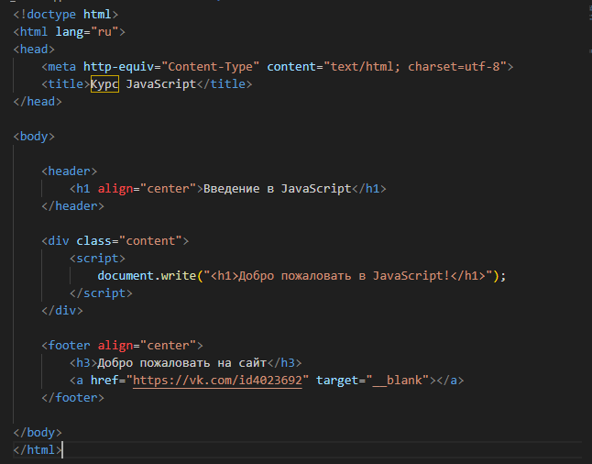
Потом запустили сайт и проверили работоспособность:
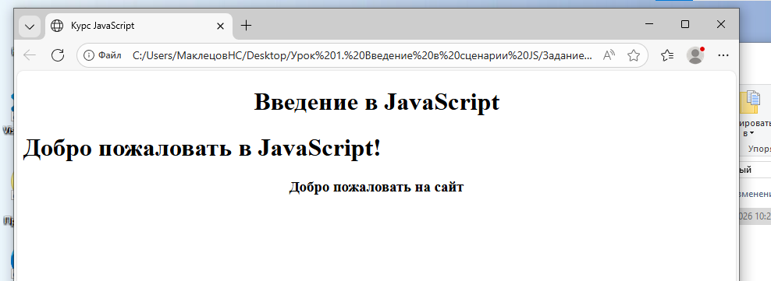

Задание 2. Перенести код из внутреннего пространства файла во внешний сайт:
Открыли при помощи VS Code нужный файл html, нашли код, скопировали. Потом создали новый файл script.js и подключили его к коду:
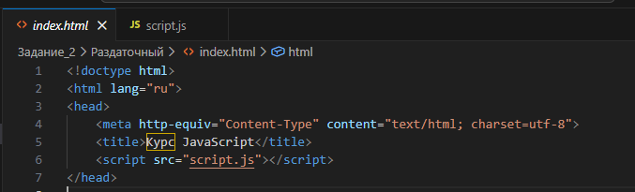
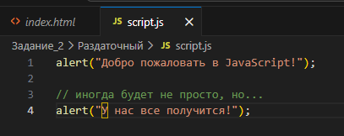
Потом запустили сайт и проверили работоспособность:
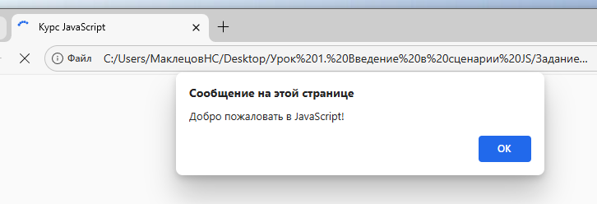
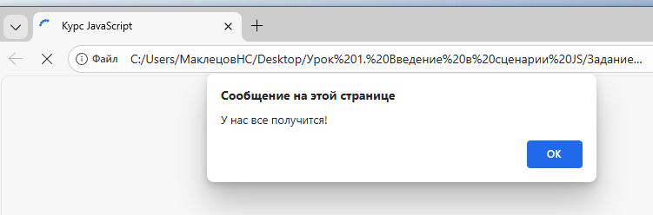

Задание 3. Написать код на странице html:
Открыли при помощи VS Code нужный файл html, прописали footer и там при помощи нужного тега прописали необходимый код:
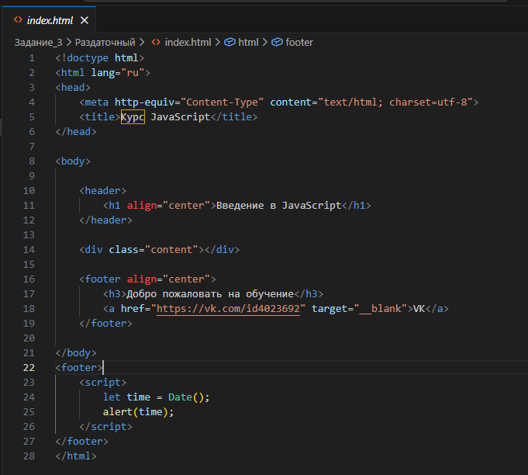
Потом запустили сайт и проверили работоспособность:
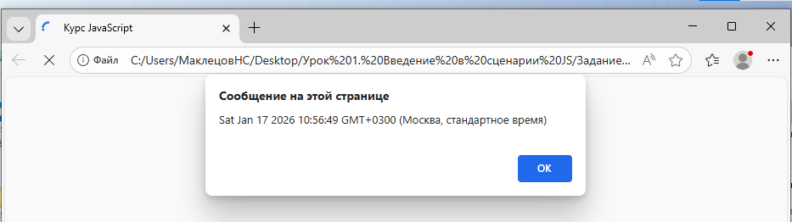

Вывод: практические задания к лекции выполнены и оформлены в виде отчёта.

